实验报告
专业：微电子科学与工程
姓名： 金钰深
学号： 3240100268
日期： 11月24日
地点： 东4-216

课程名称： 电子电路设计实验Ⅰ 指导老师： 施红军、叶险峰、邓靖靖 成绩：__________________
实验名称： OrCAD软件练习 实验类型： 探究型 同组学生姓名： 沈涵文
一、实验目的
1．了解 OrCAD 套件中的 Capture 和 PSpice A/D 软件的常用菜单和命令的使用。
2．掌握 OrCAD 中 Capture 软件的电路图输入和编辑方法。
3．学习 OrCAD 中 PSpice A/D 软件的分析设置、仿真、波形查看的方法。
4．学习半导体器件特性、电路特性的仿真分析方法。

二、实验步骤、实验数据记录
1．二极管特性的仿真分析
（1）输入电路图：从元件库中依次取出 VSRC、R、D1N4148、AGND 等元件放置在电路图上，如图一进行连线，将电阻的阻值设为 1kΩ，电阻名称设为 R，电压源名称设为 Vs。
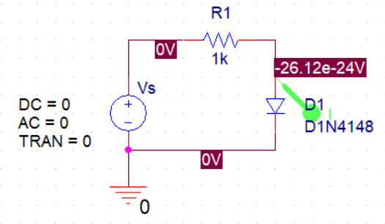
图 1 二极管特性测试电路
（2）设置分析参数：
二极管伏安特性的仿真分析对电压源 Vs进行直流扫描（DC Sweep）分析。为了仿真二极管的正向导通特性、反向特性和击穿特性，应使 Vs 的变化范围足够大。所以，二极管测试电路的直流扫描分析参数可设置为：扫描变量类型为电压源，扫描变量为 Vs，扫描类型为线性扫描，初始值为-200V，终值为40V，增量为 0.1V，如图 2 所示。
为了仿真分析二极管在不同温度下的伏安特性，还需设置直流扫描的次要分析，即对于电压源 Vs的每一个扫描点，PSpice 还要对不同的温度进行仿真计算。然后将次要分析参数设置为：扫描变量类型为温度，扫描类型为列表扫描，扫描值为-10（℃），0（℃），30（℃），如图 3 所示。
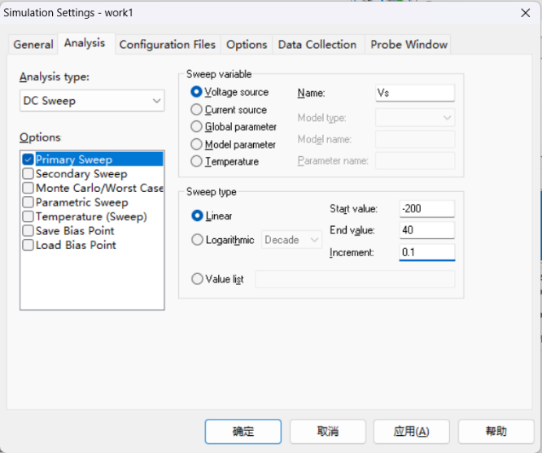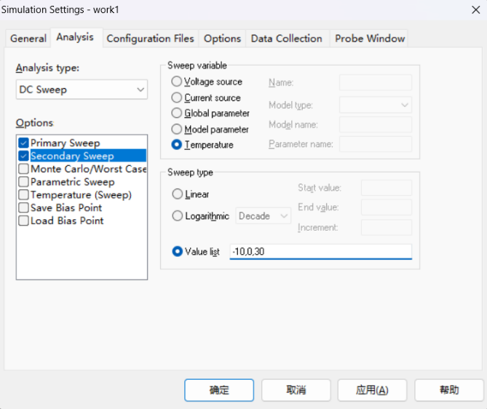
图 2 二极管电路的直流分析设置 图 3 次要分析设置（温度）
（3）运行仿真分析程序：
在 Capture 程序中按 F11 功能键或从PSpice 主菜单中选择Run 命令，调出 PSpice A/D 程序对所输入的二极管特性测试电路进行直流扫描仿真分析，分析结果输出如下。
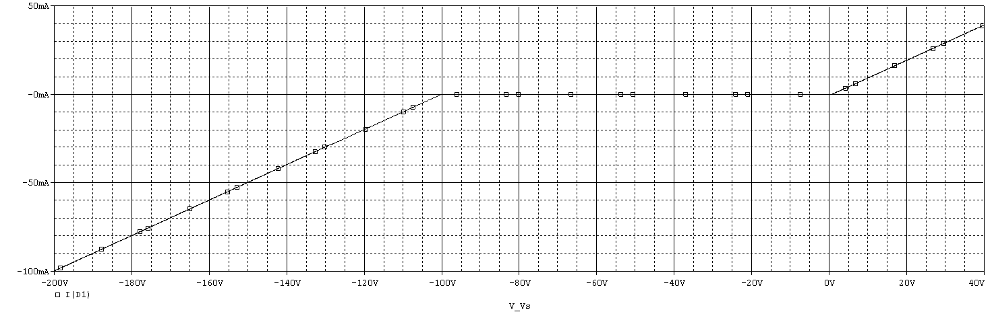
图 4 I(D) 与电压源 Vs 之间的关系
从 PSpice A/D 的Plot 主菜单中选择 Axis Settings…命令，在弹出的对话框的 X Axis 属性页中按下 Axis Variable…按钮，选择二极管电压 V(D:1)作为 X 轴坐标变量，得到二极管的伏安特性曲线，如图 5 所示。
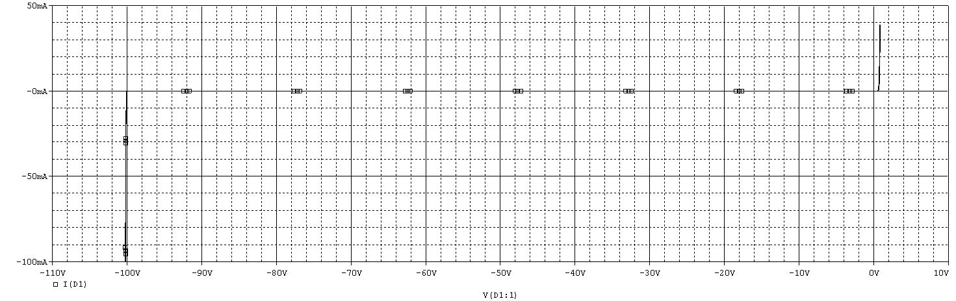
图 5 二极管的伏安特性曲线
为了得到二极管在不同温度下的正向伏安特性曲线，需改变 X 轴和 Y 轴的坐标范围。从 Plot菜单中选择 Axis Settings…命令，将 X 轴坐标范围设置为 0V 至 1V，如图 6 所示。类似地，从 Plot菜单中选择 Axis Settings…命令，将 Y 轴坐标范围设置为 0mA 至 40mA，如图 7 所示。得到的二极管在不同温度下的伏安特性曲线如图 8 所示。
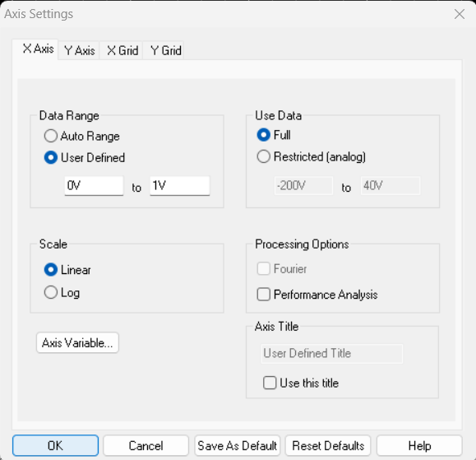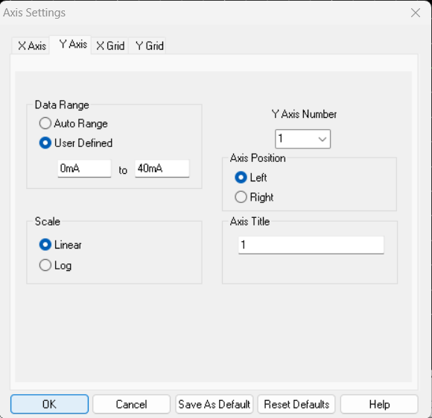
图 6 X坐标轴设置 图 7 Y坐标轴设置
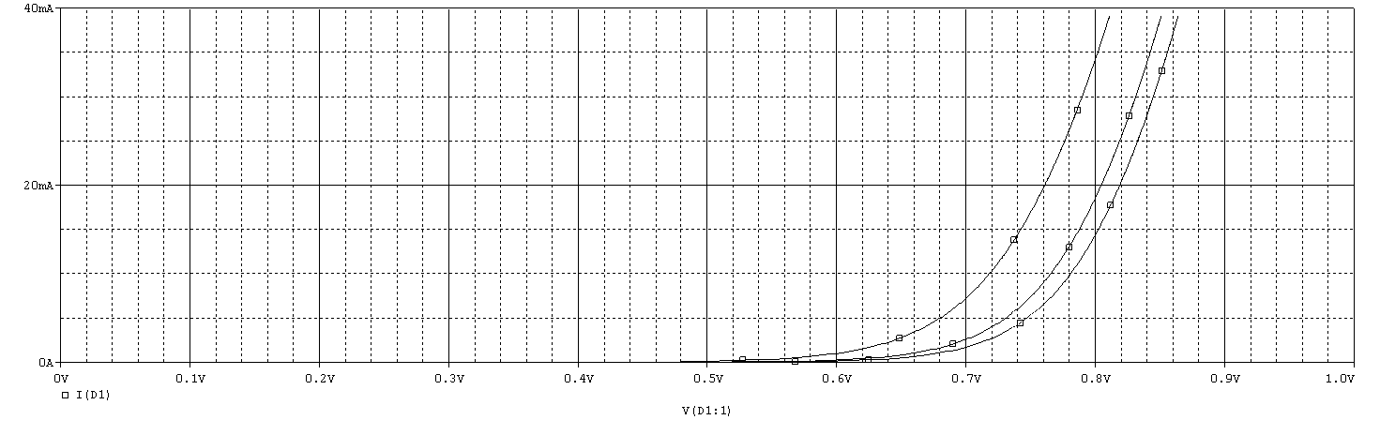
图 8 二极管在不同温度下的伏安特性曲线
（4）仿真二极管两端的电压波形：为了仿真分析二极管两端的电压波形，需要在电路中加入瞬态电源。将电路中的电源 Vs 用 VSIN元件代替，并设置元件参数为 VOFF=0，VAMPL=10V，FREQ=1kHz，如图 9 所示。设置瞬态分析（Transient Analysis），如图 10 所示，参数为 Run to time=2ms，Maximum step size=0.01ms。然后执行仿真分析，在 PSpice A/D 的 Probe 窗口中显示 V(Vout)，结果如图 11 所示。
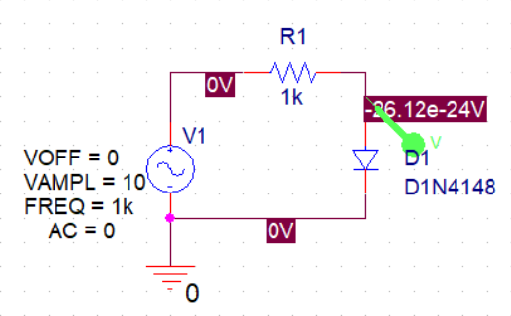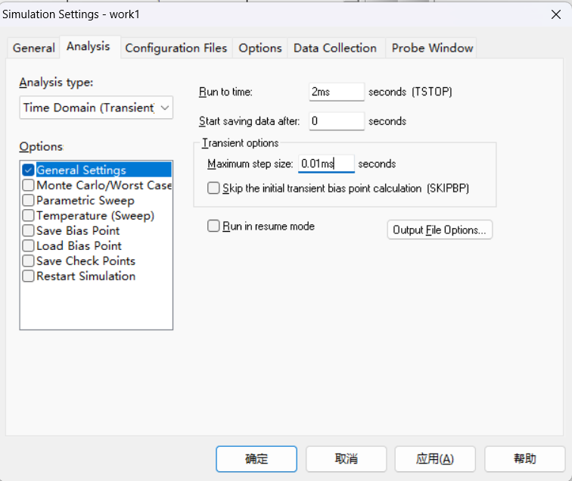
图 9 VSIN 元件参数设置 图 10 瞬态分析参数设置
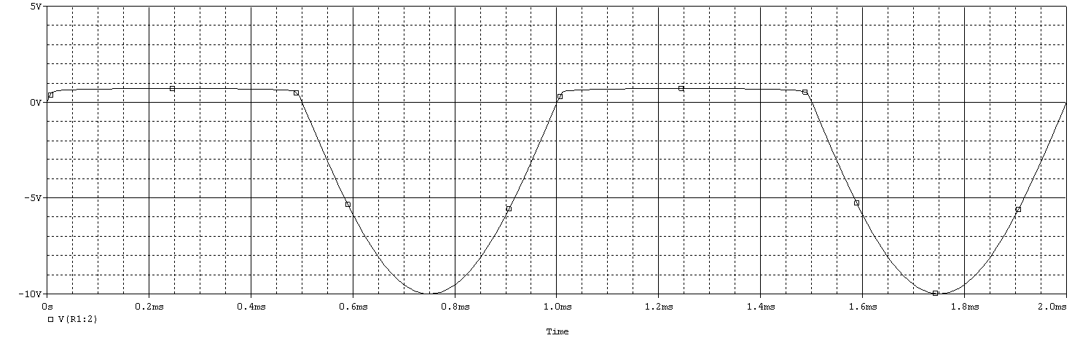
图 11 二极管两端的电压波形

2．桥式整流电路瞬态分析
（1）输入电路图：按照题目给出的理论电路图（图12）绘制实验电路图（图13），其中电压源VSIN使用正弦输入，设置为50Hz，12V，由于输入V_{out} 位于电阻R的两侧，故令R的一侧接地，另一侧进行电压测量。
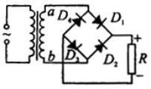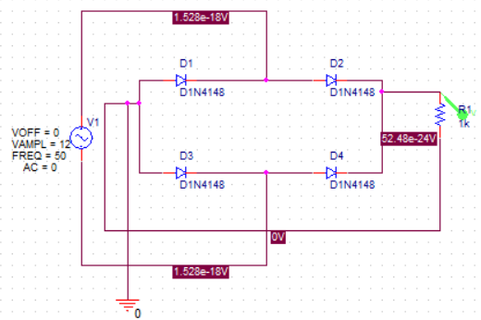
图 12 实验理论电路图 图 13 实验电路图
（2）扫描参数设置：由于电压源为50Hz，设置Run to time 为两个周期即0.04s，maximum step size 为 2ms，参数设置界面如下图。
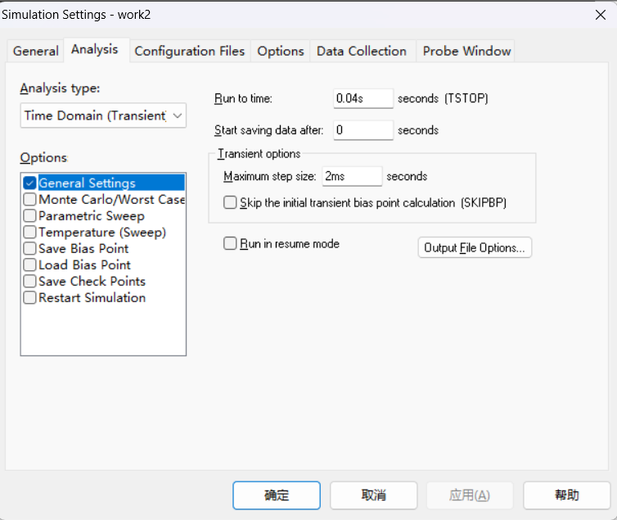
图 14 扫描参数设置
（3）运行仿真分析程序：最终实验波形如下，说明了桥式整流二极管起到了整流作用。
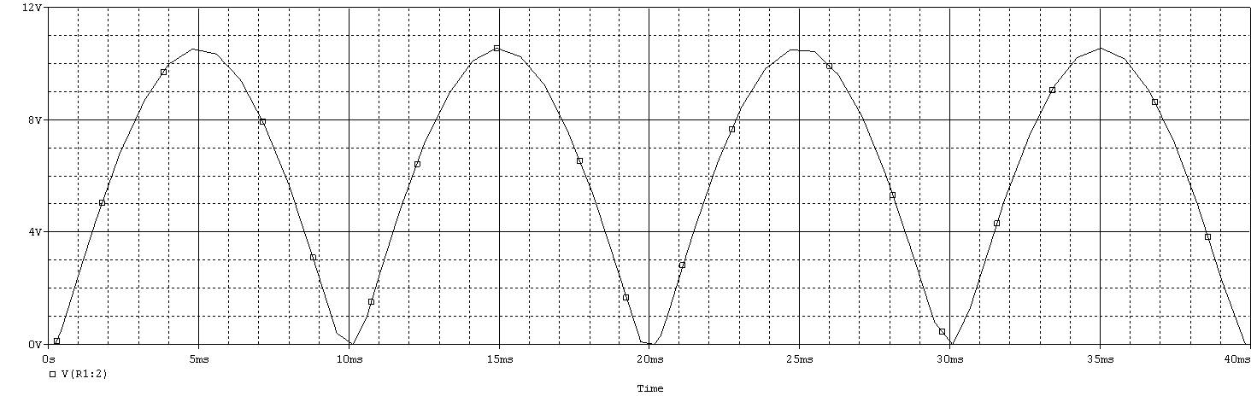
图 15

3．稳压二极管电路瞬态分析
（1）输入电路图：按照题目给出的理论电路图（图16）绘制实验电路图（图17），其中电压源VSIN使用正弦输入，设置为50Hz 9V。为了显示稳压二极管对于电压的影响，我们测量两个点的电压。
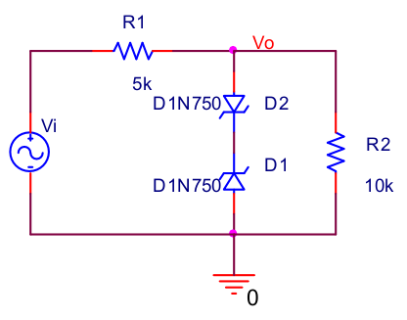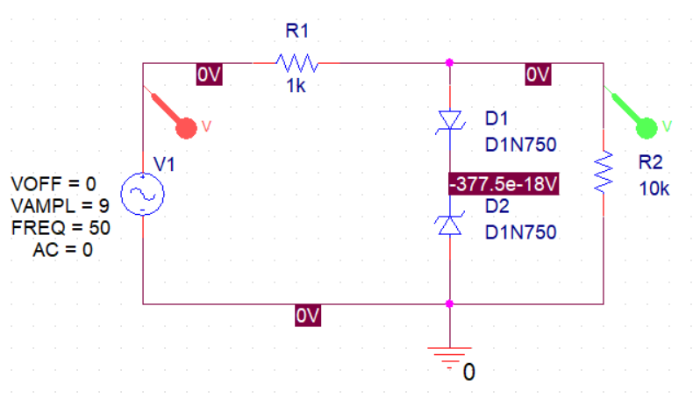
图 16 实验理论电路图 图 17 实验电路图
（2）查看稳压二极管参数：如下图，利用Edit PSpice Model 查看其各项参数值，稳压值即 Bv=4.7V。
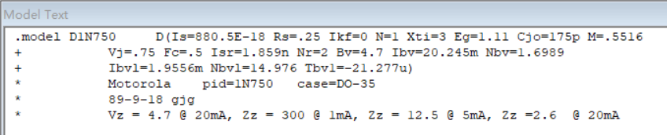
图 18 稳压二极管参数值
（3）扫描参数设置：由于电压源为50Hz，设置Run to time 为两个周期即0.04s，maximum step size 为 2ms，参数设置界面同图14。
（4）运行仿真分析程序：最终实验波形如下，可以发现，相较于电压源两端的值，R两端的电压被钳制 在了一个范围内。在前半个周期，二极管D1正向导通，两端电压接近0，而二极管D2反向偏置电压未到击穿电压时，电流几乎为0，故开始时输出信号为电源正弦信号，当D2两端反向偏置电压到击穿电压4.7V时，输出电压便稳定在4.7V。后半个周期，则是D2正偏，D1反偏，到达截止电压-4.7V时，输出电压稳定。
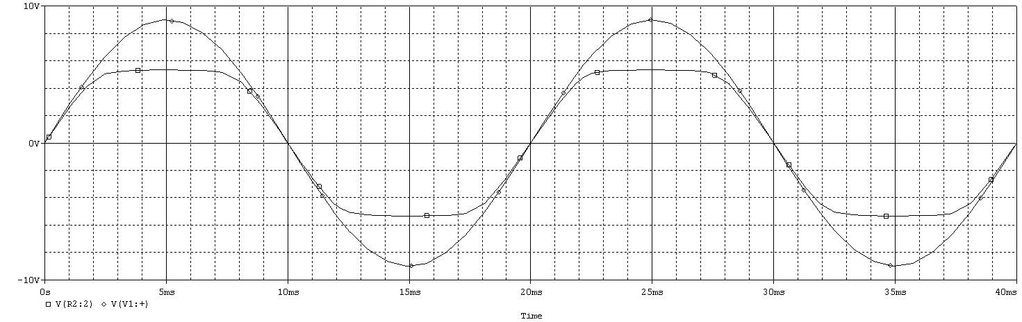
图 19 仿真输出波形

三、心得与体会
软件仿真是一种很方便的研究电路特性与功能的方式，在这个学期对于电子电路基础这门课的学习过程中，我注意到老师给的题库中就有很多对于题中电路的仿真分析，这不仅能帮助我们确认答案的正误，而且能为我们提供解题的思路，纠正我们人脑对于电路的“仿真”结果，学习了这样一项本领让我感到很有意义。
通过本次实验，我对OrCAD软件的基本操作和PSpice电路仿真有了更深入的理解。在完成二极管特性仿真、桥式整流电路和稳压二极管电路的瞬态分析过程中，我逐渐熟悉了Capture绘图和PSpice仿真设置的流程，尤其是直流扫描分析和瞬态分析的参数配置方法。
在仿真过程中，我不仅掌握了如何设置扫描变量、调整坐标轴以观察不同条件下的特性曲线，还学会了使用VSIN信号源模拟实际交流输入，观察二极管在电路中的动态响应。尤其是在分析稳压二极管的钳位作用时，通过对比输入与输出电压波形，我更加直观地理解了其工作原理，这与课堂上学到的理论知识高度吻合。
此外，我也认识到仿真不仅仅是“得出结果”，更重要的是将仿真波形与电路原理相结合，进行合理解释。例如，在观察桥式整流波形时，我回顾了二极管单向导电性的基本原理，进一步巩固了所学内容。
总的来说，这次实验不仅提升了我的软件操作能力，也加深了我对二极管及其应用电路的理解，是一次理论与实践紧密结合的学习过程。

